03 AI 产品与创新·参考讲稿
人工智能通识 · AI 系统与原理
【高中（十至十二年级）】10—12 年级

使用说明：本讲稿按 45 分钟课堂顺序编写，教师可照读。方括号内为操作与设计提示。

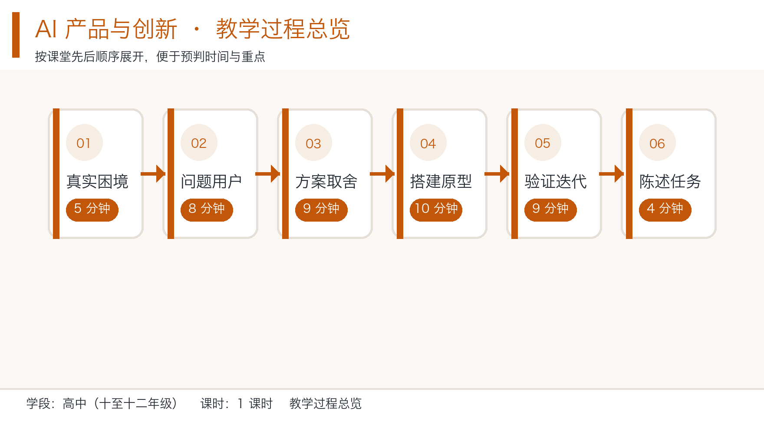
图片：教学过程总览流程图
【开场：一次两分钟调查】
「同学们，输入房间号进来。我先做两个调查，举手就行，不用说话。第一，这学期丢过东西的，举手。……第二，捡到过东西、但不知道怎么找到主人的，举手。」

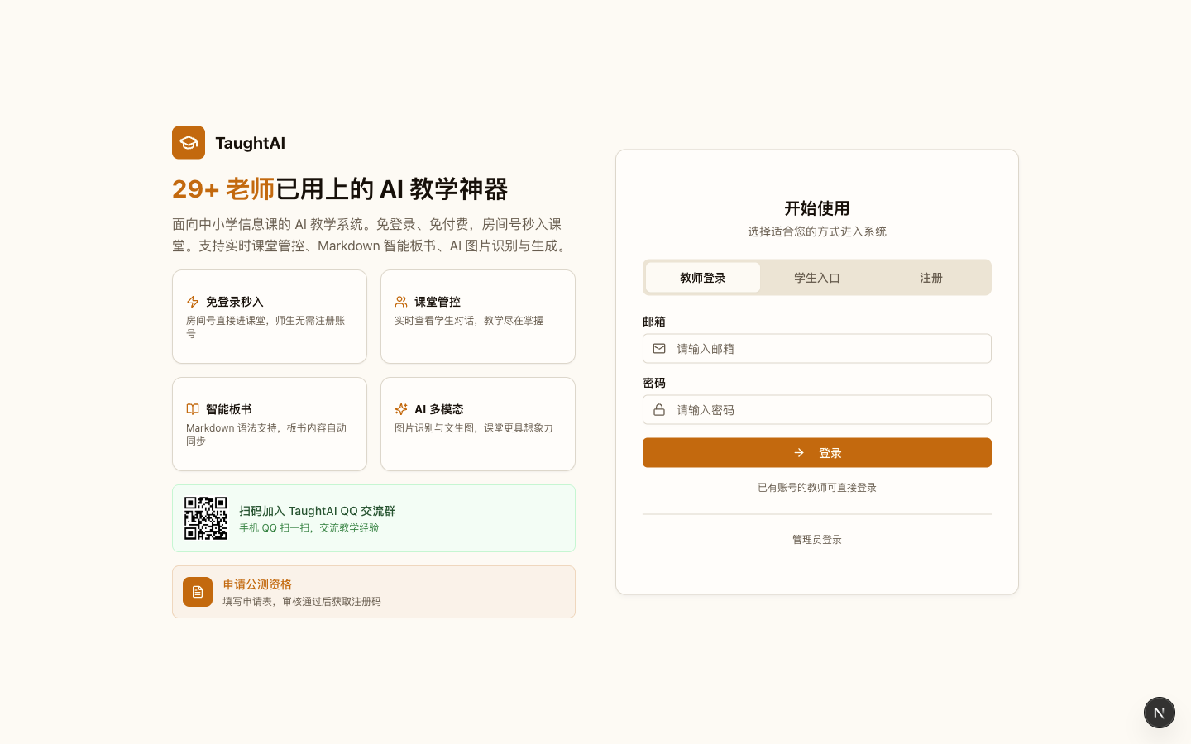
图片：平台首页：创建房间后，学生凭房间号即可免注册加入课堂

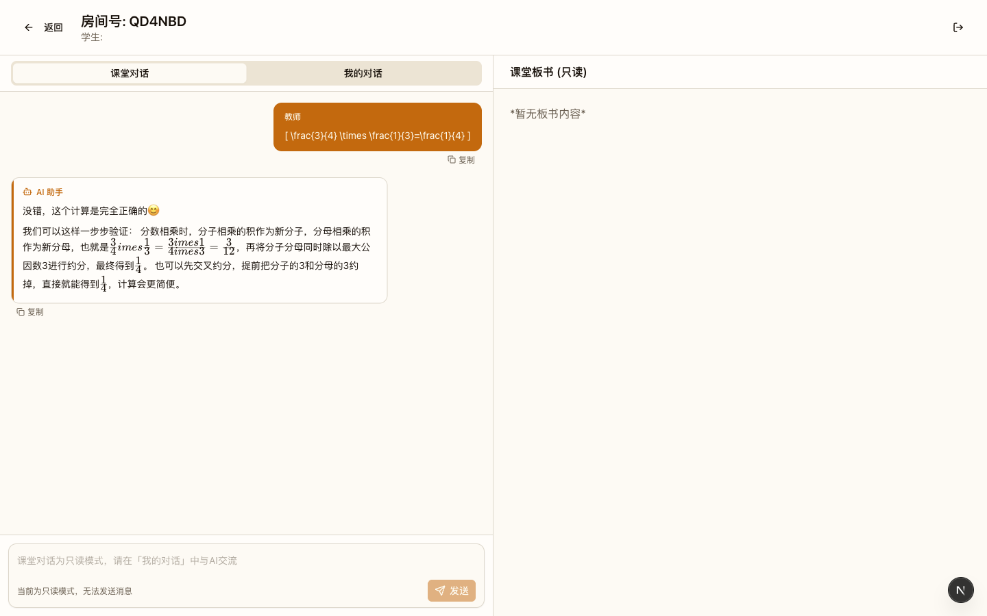
图片：学生端界面：输入房间号加入课堂
[操作指引：教师把两个数字写在板书最上方。若班级规模小，可扩大到上学期或本楼栋。]
「两个数字都不是零。那我们现在靠什么？谁来说说你是怎么找到的，或者怎么也没找到的。」
[请 2 名学生讲真实经历，教师只复述、不评判。]
「分散、会被刷走、说不清、难核实——这就是现状。今天的任务：设计一个校园失物招领助手的最小可行方案。下课时每组交五样：一句话核心问题、做三项与不做三项、一段能跑的指令、三条真实的试用反馈。」
[设计意图提示：用班级数据开场，把「创新」从灵感故事拉回真实问题，这是本课与一般创意课的分水岭。]
【环节一：现状三条】
「我把现状写三行：群消息会被刷走；口头传到就不没人了；公示栏看不出是谁的。这三行你们后面每提一个功能，都要回来对着它看一眼。」
[操作指引：板书右区写三行结论的第一行。]
【环节二：问题定义，先问人】

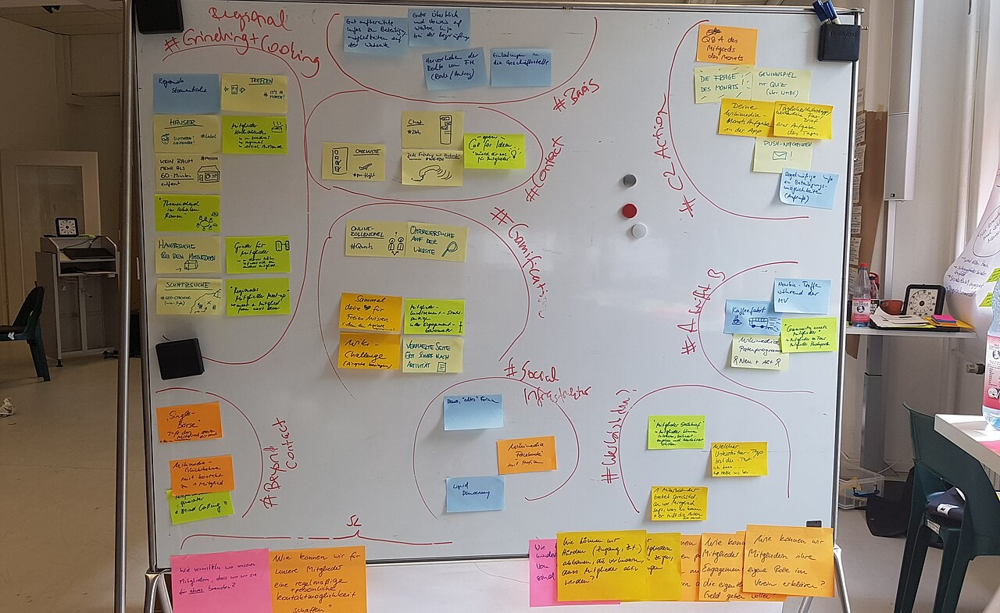
图片：参考素材：贴满便签并圈成分类的白板
素材来源：Wikimedia Commons · Corinna Schuster (WMDE) · CC BY-SA 4.0 · https://commons.wikimedia.org/wiki/File:Design_Thinking_Workshop_WMDE_1.jpg

「第一步不是想点子，是问人。请各组写四个访谈问题，然后去找两位同学问。要求：必须是开放式问题。」
（板书正反例）
「反例：『你觉得失物招领麻不麻烦？』——他只能答『是』或『不是』。正例：『上一次你丢了东西，你先后做了哪几件事？』——他得描述过程，这一句话里就有你要找的痛点。」
[操作指引：计时 3 分钟写问题，3 分钟走动访谈。教师巡视时只问一句：「这一句对应哪位同学的哪句原话？」]
「回来了，把原话记下来。注意是原话，不是你们的总结。 现在归成痛点，用一句话写出核心问题。」
[设计意图提示：要求引用用户原话，是防止「以用户为中心」变成装饰的硬约束。]
【环节三：方案与取舍】
「现在想方案。但先立规矩：做的功能不超过三项，不做的至少要写三项，还要写理由。」
（通常会有学生立刻提出「做一个排行榜」「加积分」「做全校平台」）
「我先问一句：如果不做积分，你们的核心问题还能被验证吗？ ……能。那这一课就不做。最小可行方案不是简陋，是砍到刚好能验证核心假设为止。」
[操作指引：计时 6 分钟。教师巡回，只问一句：「砍了这三项，你怎么证明核心问题成立？」]
「现在画用户流程：用户在哪、做什么、得到什么、下一步去哪。四格就够，不要画成大工程图。」
[设计意图提示：把「克制」讲成方法论而不是批评，学生才会真心接受取舍。]
【环节四：搭出原型】
「把方案变成一段能跑的指令。四要素还记得吗？角色、任务、约束、输出格式。」

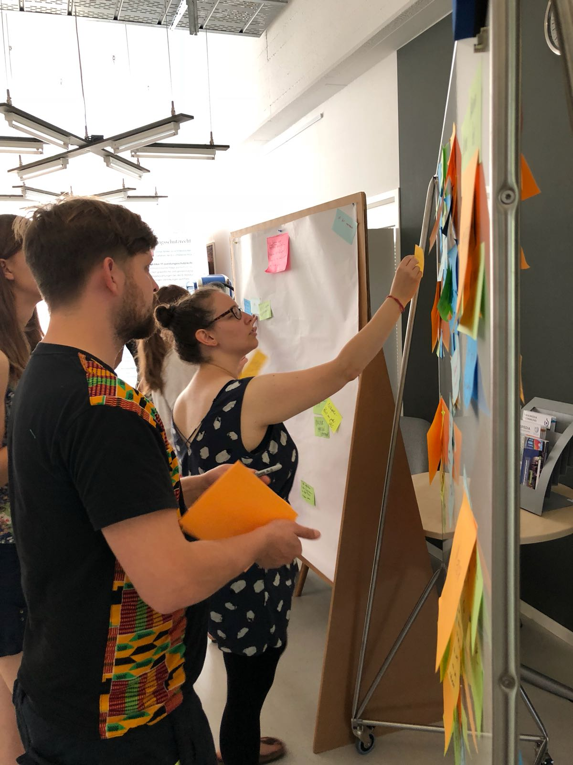
图片：参考素材：两人在贴满便签的移动白板前讨论
素材来源：Wikimedia Commons · Corinna Schuster (WMDE) · CC BY-SA 4.0 · https://commons.wikimedia.org/wiki/File:Design_Thinking_Workshop_WMDE_Gruppenarbeit-1.jpg

「我问一句：如果有人在对话框里写『我丢了一个东西』，什么信息都没有，你的助手怎么办？」
[请学生回答。教师收束：这时候它应该追问物品类别、丢失地点、大概时间，而不是直接给一个结果。追问就是设计。]
「再跑一次，把能体现核心功能的那一问一答记到任务单上。注意，是可复现的说明——别人照着你写的做，也能得到同样的结果。」
[设计意图提示：要求「可复现说明」，把演示从表演变成证据。]
【环节五：验证与迭代】
「最难的一步来了：找人试。每组找三位同学，让他们真的用一次你的助手。」
（关键动作：教师巡视时直接向试用者发问）
「同学你好，我问你一个问题：你在哪一步停下来了？」
[设计意图提示：这一问由教师来问，不由设计者来问。同一个问题，问的人不同，答案完全不同。]
「每人至少给一条具体反馈——不要『挺好的』，要『第三步我不知道该填什么』这种。」
[操作指引：计时 5 分钟试用，2 分钟做决定。教师追问「这条反馈你改了什么」「对应哪一条」。]
「最后一栏，风险与防范。隐私一条、误导一条、滥用一条。比如，助手如果公布了捡到物品的同学姓名，这是什么？」
[指向隐私。教师收束：设计阶段就要想到最坏情况，这是产品责任。]
【环节六：陈述与收束】
「最后两分钟，每组向邻组陈述你们的方案。邻组提一个具体问题——不许问『你觉得好吗』。」
[操作指引：计时 3 分钟。教师使用导出课堂功能，保存各组方案、反馈记录与取舍表。]
「我提醒一句：你们今天砍掉的功能，比你们做出来的功能更有价值，因为砍掉它们需要理由。」
「还有一件事必须说：你的方案里，要写清这一版不做什么。 它自己不知道它只做三件事，你得替它说清楚。」
「下节课我们换个视角——站在社会与治理的角度，重新审视你们今天的设计。把你们方案里的风险清单带上。」
[设计意图提示：收束时强调取舍的价值，并明确下一课的输入，形成学习链条。]
环节时间与要点一览
环节 | 时间 | 本环节核心动作
一 | 5 分钟 | 真实困境，先举手
二 | 8 分钟 | 问题定义，先问人
三 | 9 分钟 | 方案取舍，做与不做
四 | 10 分钟 | 搭原型，把兜底写进约束
五 | 9 分钟 | 现场验证，一条反馈改一处
六 | 4 分钟 | 方案陈述，说清不做什么
**合计** | **45 分钟**

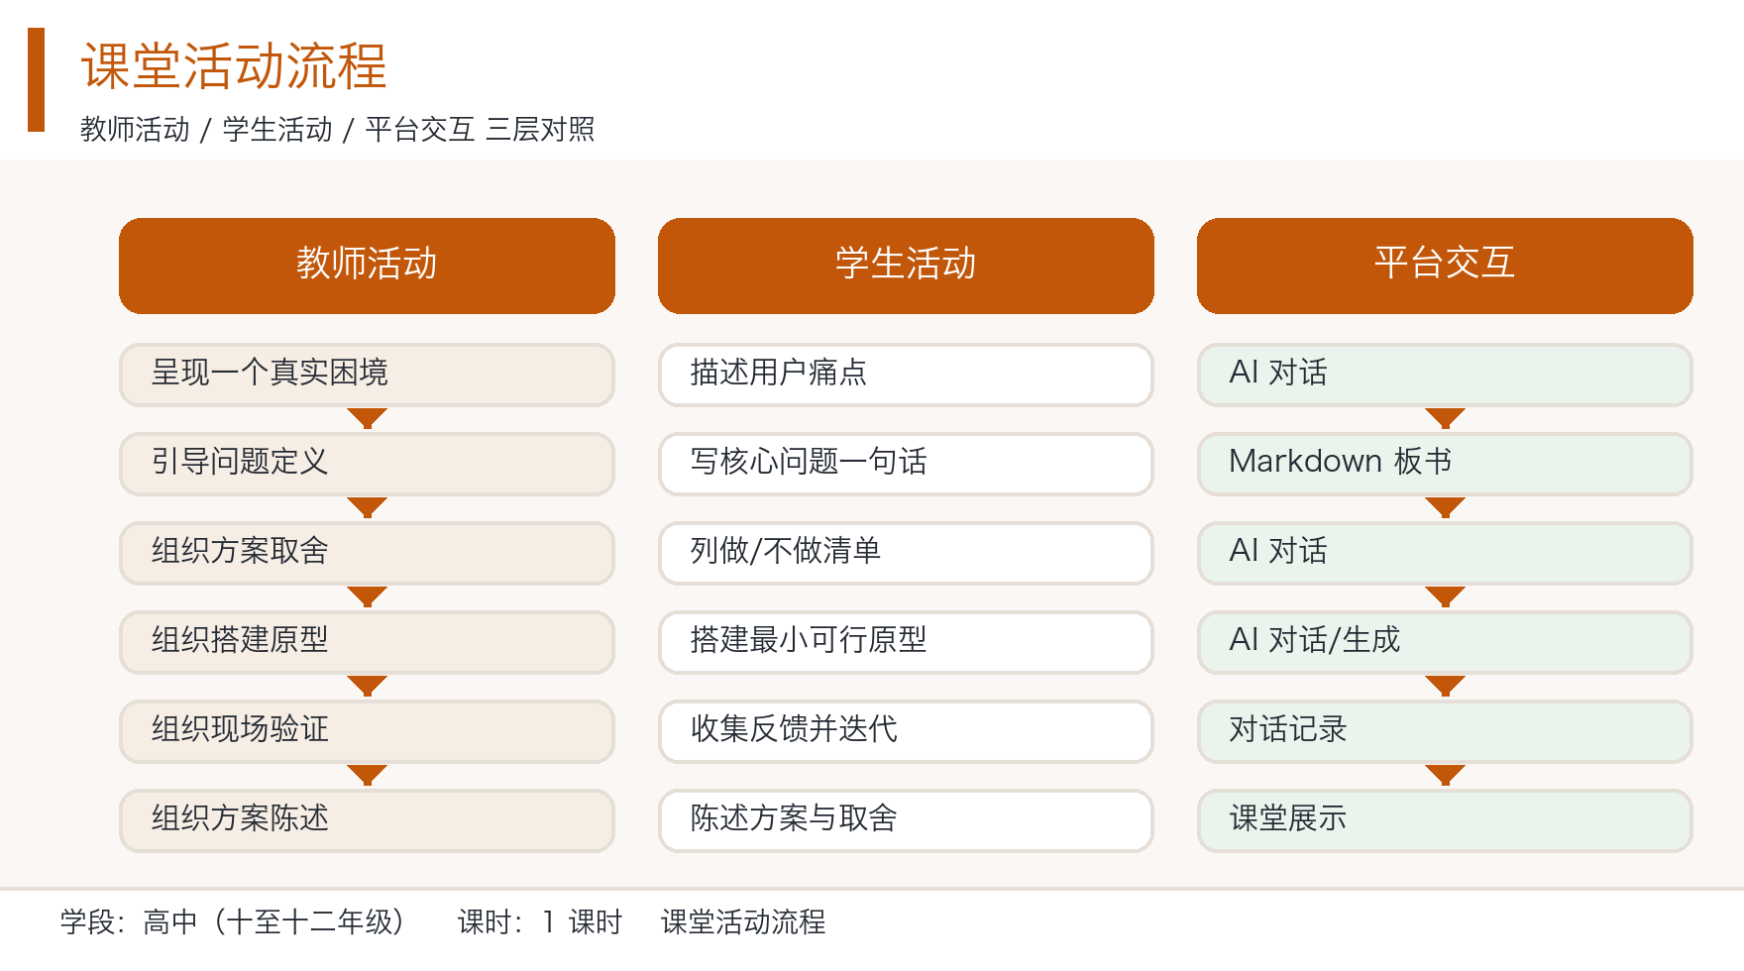
图片：课堂活动三层对照流程图（教师 / 学生 / 平台）

